Министерство науки и высшего образования Российской Федерации
Федеральное государственное бюджетное образовательное учреждение
высшего образования
«КУБАНСКИЙ ГОСУДАРСТВЕННЫЙ УНИВЕРСИТЕТ»
(ФГБОУ ВО «КубГУ»)

Факультет компьютерных технологий и прикладной математики
Кафедра вычислительных технологий

Отчёт

Работу выполнила А. С. Агаджанян

Направление подготовки 02.03.02 Фундаментальная информатика и информационные технологии

Краснодар
2025
Самостоятельное задание 1. Открыть любой сайт, выявить баги при выборе отдельных пунктов меню. Оформить баг-репорт выявленных багов.
Баг-репорт 1
Сайт https://absolutbank.ru/personal/savings/deposits/maximum/
Короткое описание | На странице сайта при вводе суммы и срока вклада не всегда рассчитывается итоговый доход.
Серьезность | S2
Приоритет | P1
Шаги восроизведения | - Откройте сайт https://absolutbank.ru/personal/savings/deposits/maximum/  - Найдите раздел «Рассчитайте свой доход»  - Введите значения в поля суммы (1.200.000) и срока вклада (93 дня)
Фактический результат | Ничего не рассчитывается, в графе дохода стоит прочерк (см.рис.1)
Ожидаемый результат | Рассчитывается доход полученный от вклада
Окружение | HONOR Magicbook 16 X Pro, Windows 11, Яндекс Браузер версия 25.8.4.761 (64-bit)

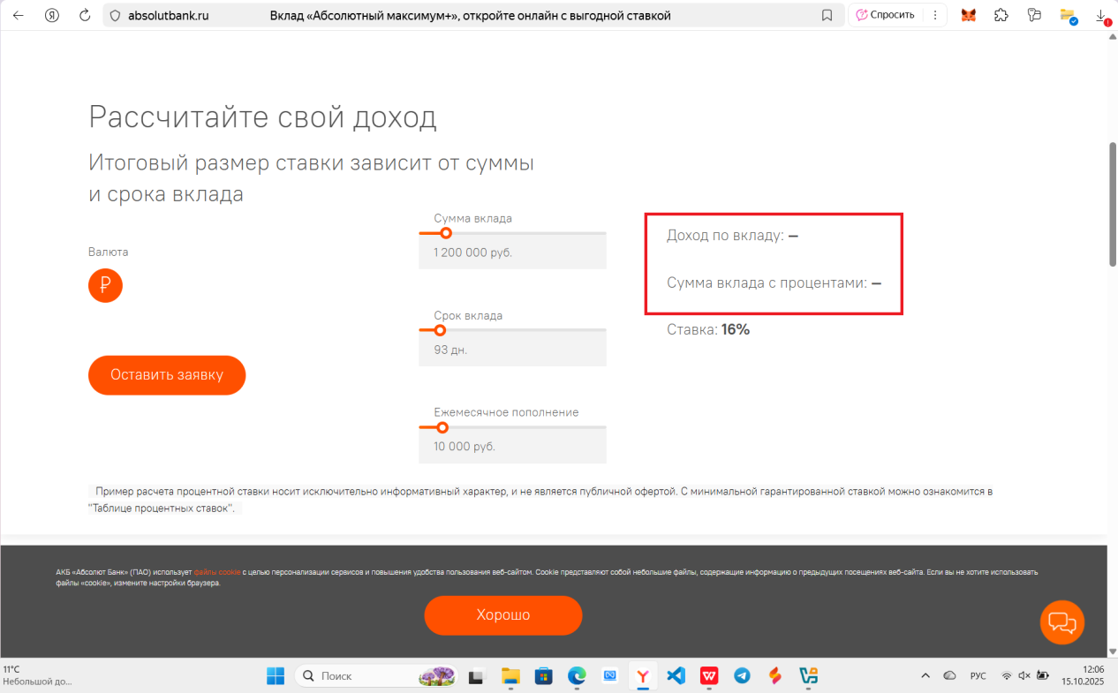
Рисунок 1

Баг-репорт 2
Сайт https://feyakrd.ru/?utm_source=yandex&utm_medium=cpc&utm_campaign=704002535&utm_content=17347722560&utm_term=---autotargeting&ybaip=1&yclid=8189502971430830079

Короткое описание | На сайте цветочного магазина при вводе количества заказываемых букетов можно вводить нереалистичное число
Серьезность | S3
Приоритет | P2
Шаги восроизведения | - Откройте сайт https://feyakrd.ru/?utm_source=yandex&utm_medium=cpc&utm_campaign=704002535&utm_content=17347722560&utm_term=---autotargeting&ybaip=1&yclid=8189502971430830079  - Закажите любой букет  - В пункте количество введите любое число больше миллиона
Фактический результат | Рассчитывается сумма заказа и есть возможность его оформления (см.рис.2)
Ожидаемый результат | Выведет сообщение об ошибке
Окружение | HONOR Magicbook 16 X Pro, Windows 11, Яндекс Браузер версия 25.8.4.761 (64-bit)

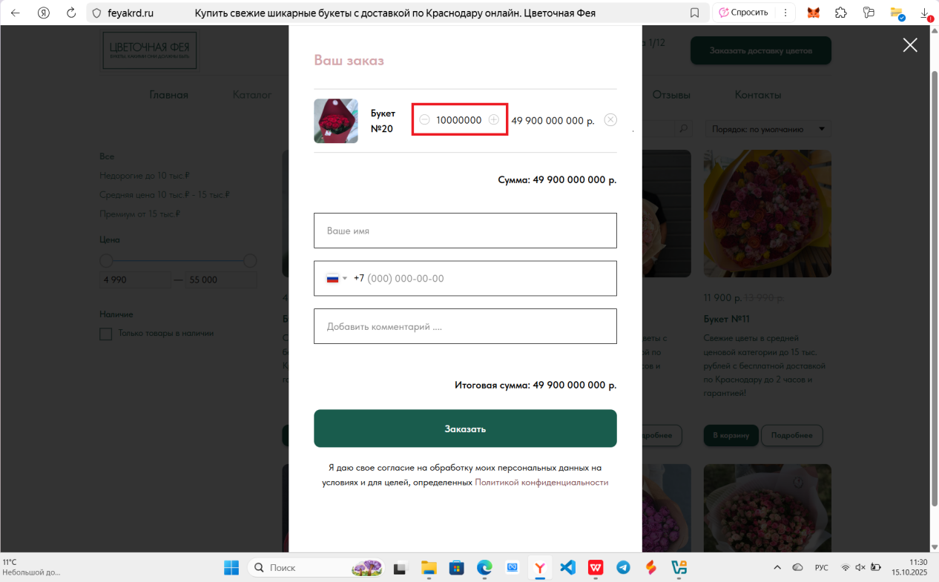
Рисунок 2

Баг-репорт 3
Сайт https://kostis.ru/order_first_step/
Короткое описание | На сайте магазина при изменении расширения экрана элементы накладываются друг на друга
Серьезность | S4
Приоритет | P3
Шаги восроизведения | - Откройте сайт https://kostis.ru/order_first_step/  - Добавьте в корзину любой товар  - Откройте корзину  - Уменьшите расширение экран
Фактический результат | Экран не адаптивный. Элементы накладываются друг на друга (см.рис.3)
Ожидаемый результат | Экран адаптивный
Окружение | HONOR Magicbook 16 X Pro, Windows 11, Яндекс Браузер версия 25.8.4.761 (64-bit)

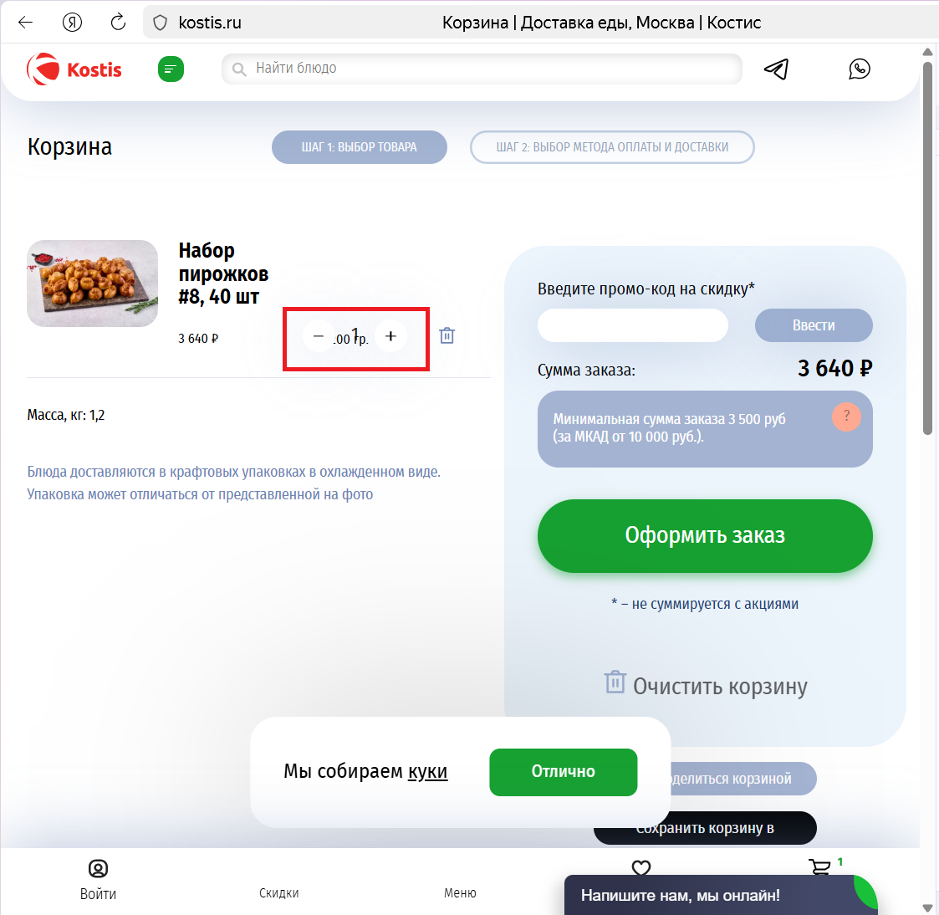
Рисунок 3

Самостоятельное задание 2, 3. Использовать различные техники тест-дизайна (эквивалентное разбиение, попарное тестирование, таблица принятия решений) для разработки тест-кейсов для приложения. На основе сценариев из самостоятельного задания 2 составить mind map и диаграмму потоков данных для тестируемого программного продукта.

Сайт Лемана Про: https://lemanapro.ru/.
Сценарий 1. Заказ в один клик
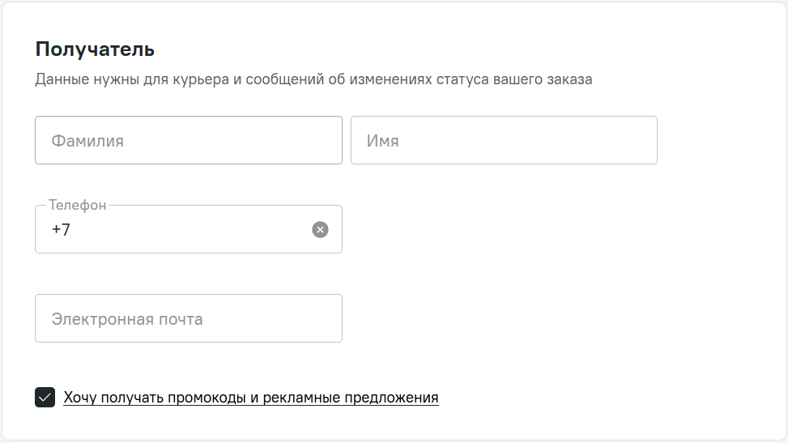
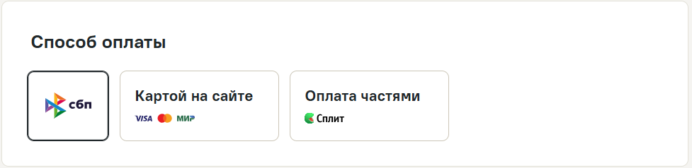
Рисунок 4 - оформление заказа

Эквивалентное разбиение:

 | Классы эквивалентности | Показательный пример | Результат
Фамилия | Русские буквы | Иванов | Положительный
Фамилия | Латинские буквы | Ivanov | Положительный
Фамилия | Специальные символы | Ива?нов | Негативный
Фамилия | Точка | Иванов. | Негативный
Фамилия | Дефис | Иванов-Петров | Положительный
Фамилия | Апостроф | Д’Артаньян | Положительный
Фамилия | Пробел | В начале: _Иванов | Негативный
Фамилия | Пробел | В середине: Ива нов | Негативный
Фамилия | Пробел | В конце: Иванов_ | Негативный
Фамилия | Цифры | 123456 | Негативный
Фамилия | Разные кодировки | РЁРёСЂРѕРєР°СЏ СЌР»РµРєС | Негативный
Фамилия | Набор с клавиатуры | Иванов | Позитивный
Фамилия | Вставка из буфера | Иванов | Позитивный
Фамилия | Допустимое количество символов | Иванов | Позитивный
Фамилия | Меньше минимального | И | Негативный
Фамилия | Пустая строка |  | Позитивный
Фамилия | Больше максимального | 260 символов | Негативный
Имя | Русские буквы | Иванов | Положительный
Имя | Латинские буквы | Ivan | Положительный
Имя | Специальные символы | Ива?н | Негативный
Имя | Точка | Иван. | Негативный
Имя | Дефис | Иван-Петр | Положительный
Имя | Апостроф | Д’Артаньян | Положительный
Имя | Пробел | В начале: _Иван | Негативный
Имя | Пробел | В середине: Ива н | Негативный
Имя | Пробел | В конце: Иван_ | Негативный
Имя | Цифры | 123456 | Негативный
Имя | Разные кодировки | РЁРёСЂРѕРєР°СЏ СЌР»РµРєС | Негативный
Имя | Набор с клавиатуры | Иван | Позитивный
Имя | Вставка из буфера | Иван | Позитивный
Имя | Допустимое количество символов | Иван | Позитивный
Имя | Меньше минимального | И | Негативный
Имя | Пустая строка |  | Негативный
Имя | Больше максимального | 260 символов | Негативный
Номер телефона | Минимальная длина | +12345678912 | Позитивный
Номер телефона | Максимальная длина | +123456789123456 | Позитивный
Номер телефона | С пробелами | +7 123 123 12 34 | Позитивный
Номер телефона | С дефисами | +7-123-123-12-34 | Позитивный
Номер телефона | Со скобками | +7 (123) 123 12 34 | Позитивный
Номер телефона | Без кода страны | 1231231234 | Негативный
Номер телефона | Пустая строка |  | Негативный
Номер телефона | Буквы | +7остовс78 | Негативный
Номер телефона | Спецсимволы | +7!123 | Негативный
Номер телефона | Несуществующий код страны | +4444411247625 | Негативный
Электронная почта | Без @ | Ivanovmail.ru | Негативный
Электронная почта | Некорректный домен | Ivanov@, Ivanov@.ru, Ivanov@mail | Негативный
Электронная почта | С точкой | Iva.nov@mail.ru | Позитивный
Электронная почта | Русские буквы | иванов@mail.ru | Негативный
Электронная почта | Латинские буквы | ivanov@mail.ru | Позитивный
Электронная почта | Спецсимволы | Ivanov!#@mail.ru | Негативный
Электронная почта | Пробелы | В начале: _ivan@mail.ru | Негативный
Электронная почта | Пробелы | В середине: Ива н@mail.ru | Негативный
Электронная почта | Пробелы | В конце: Иван_@mail.ru | Негативный
Электронная почта | Пустая строка |  | Негативный
Электронная почта | Много @ | ivanov@@mail.ru | Негативный

Граничные значения:

Фамилия (ограничение на максимум нет) | Смешивание латиницы и русских букв
Фамилия (ограничение на максимум нет) | Пустая строка
Имя (ограничение на максимум нет) | Смешивание латиницы и русских букв
Имя (ограничение на максимум нет) | Пустая строка
Номер телефона | Пустая строка
Номер телефона | 10 символов
Номер телефона | 12 символов
Номер телефона | 15 символов
Электронная почта | Пустая строка
Электронная почта | 255 символов
Электронная почта | 253 символа
Электронная почта | Смешивание латиницы и русских букв

Попарное тестирование:

Фамилия: корректная, некорректная, пустая
Имя: корректное, некорректное, пустое
Телефон: корректный, некорректный, пустой
Email: корректный, некорректный, пустой
Согласие на рассылку: да, нет
Способ оплаты: картой на сайте, оплата частями, СБП
фамилия | имя | телефон | почта | оплата | рассылка
корр | корр | корр | корр | картой | да
корр | некорр | корр | некорр | картой | нет
корр | пуст | корр | пуст | картой | да
некорр | корр | некорр | корр | частями | да
некорр | некорр | некорр | некорр | частями | нет
некорр | пуст | некорр | пуст | частями | нет
пуст | корр | пуст | корр | сбп | да
пуст | некорр | пуст | некорр | сбп | нет
пуст | пуст | пуст | пуст | сбп | да

Всего тестов: 9.
Таблица принятия решений:

Условия | Значения | Правила
Фамилия | Есть, нет | Есть/нет | Есть/нет | Есть/нет | Есть/нет | Есть/нет
Имя | Есть, нет | Есть | Нет | Есть | Есть | Есть
Номер телефона | Есть, нет | Есть | Есть | Нет | Есть | Есть
Электронная почта | Есть, нет | Есть | Есть | Есть | Нет | Есть
Согласие на рассылку | Есть, нет | Есть/нет | Есть/нет | Есть/нет | Есть/нет | Есть/нет
Выбор оплаты | Есть, нет | Есть | Есть/нет | Есть/нет | Есть/нет | Нет
Действие: | Заказ оформлен, заказ не оформлен | Заказ оформлен | Заказ не оформлен | Заказ не оформлен | Заказ не оформлен | Заказ не оформлен

Mind map:
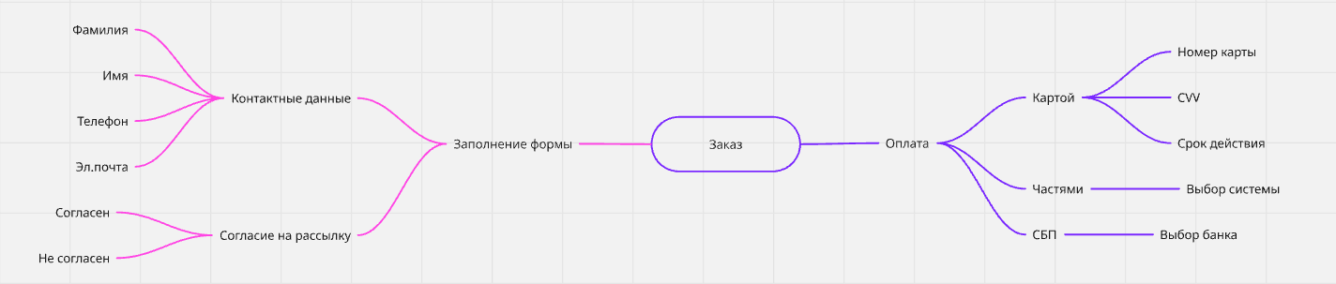

DFD:
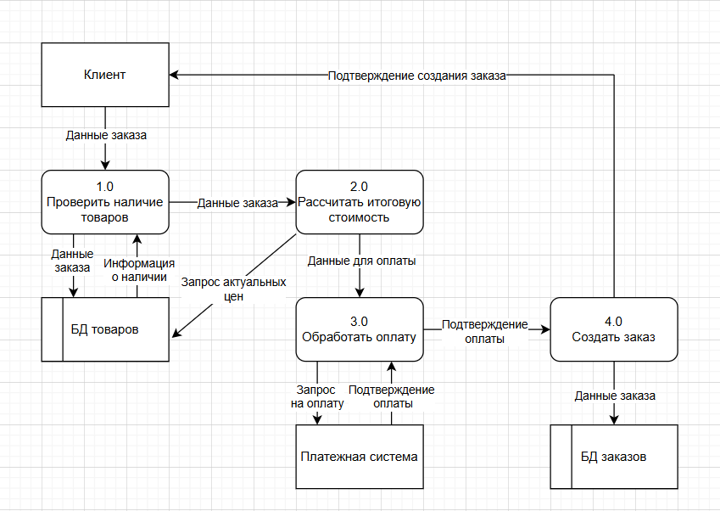
Сценарий 2. Регистрация
Чтобы зарегистрироваться на сайте «Лемана Про» нужно ввести номер телефона или почту, а также код из сообщения.
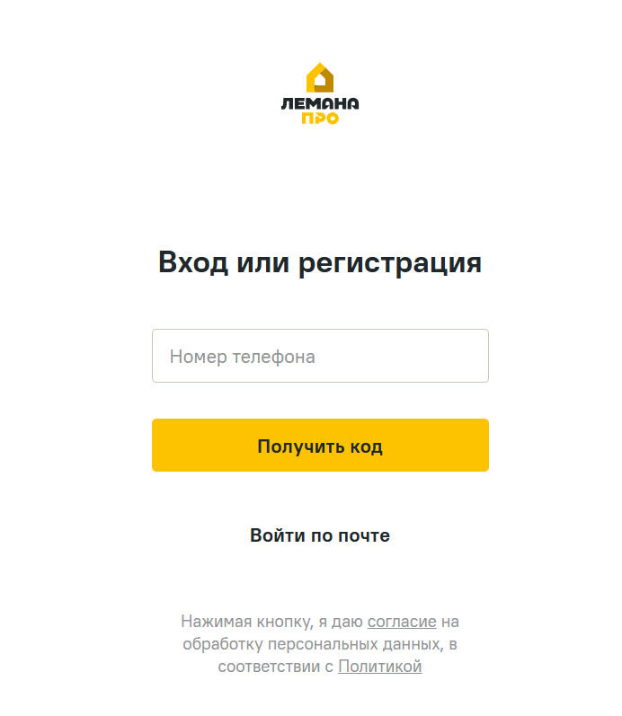
Рисунок 5 - регистрация
Эквивалентное разбиение:
Номер телефона | Минимальная длина | +12345678912 | Позитивный
Номер телефона | Максимальная длина | +123456789123456 | Позитивный
Номер телефона | С пробелами | +7 123 123 12 34 | Позитивный
Номер телефона | С дефисами | +7-123-123-12-34 | Позитивный
Номер телефона | Со скобками | +7 (123) 123 12 34 | Позитивный
Номер телефона | Без кода страны | 1231231234 | Негативный
Номер телефона | Пустая строка |  | Негативный
Номер телефона | Буквы | +7остовс78 | Негативный
Номер телефона | Спецсимволы | +7!123 | Негативный
Номер телефона | Несуществующий код страны | +4444411247625 | Негативный
Электронная почта | Без @ | Ivanovmail.ru | Негативный
Электронная почта | Некорректный домен | Ivanov@,  Ivanov@.ru,  Ivanov@mail | Негативный
Электронная почта | С точкой | Iva.nov@mail.ru | Позитивный
Электронная почта | Русские буквы | иванов@mail.ru | Негативный
Электронная почта | Латинские буквы | ivanov@mail.ru | Позитивный
Электронная почта | Спецсимволы | Ivanov!#@mail.ru | Негативный
Электронная почта | Пробелы | В начале: _ivan@mail.ru | Негативный
Электронная почта | Пробелы | В середине: Ива н@mail.ru | Негативный
Электронная почта | Пробелы | В конце: Иван_@mail.ru | Негативный
Электронная почта | Пустая строка |  | Негативный
Электронная почта | Много @ | ivanov@@mail.ru | Негативный

Граничные значения:

Номер телефона | Пустая строка
Номер телефона | 10 символов
Номер телефона | 12 символов
Номер телефона | 15 символов
Электронная почта | Пустая строка
Электронная почта | 255 символов
Электронная почта | 253 символа
Электронная почта | Смешивание латиницы и русских букв

Попарное тестирование:
Тип идентификатора: номер телефона, электронная почта
Формат данных: корректный формат, некорректный формат, пустое поле
Действие с кодом подтверждения: введён верный код, введён неверный код, код устарел (истекло время), запрос на повторную отправку кода
код | формат | идентификатор
верный | корректный | телефон
верный | некорректный | почта
верный | пусто | телефон
неверный | корректный | почта
неверный | некорректный | телефон
неверный | пусто | почта
устарел | корректный | телефон
устарел | некорректный | почта
устарел | пусто | телефон
Повторная отправка | корректный | почта
Повторная отправка | некорректный | телефон
Повторная отправка | пусто | почта

Всего тестов: 12.
Таблица принятия решений:
Условия | Значения | Правила
Телефон | Есть, нет | Есть | Нет | Нет
Почта | Есть, нет | Нет | Есть | Нет
Код | Есть, нет | Есть | Есть | Есть, нет
Действие: | Зарегистрирован, не зарегистрирован | Зарегистрирован | Зарегистрирован | Не зарегистрирован

Mind map:
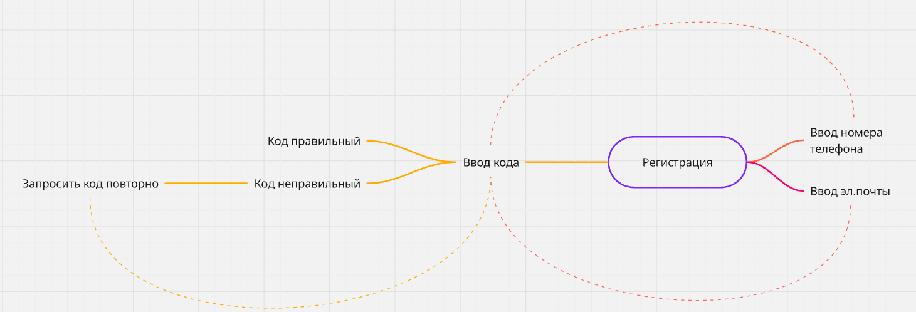

Сценарий 3. Применение промокода
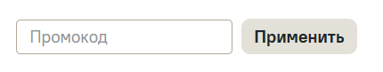
Рисунок 6 - промокод

Эквивалентное разбиение:

 | Классы эквивалентности | Показательный пример | Результат
Статус промокода | Действующий | SUMMER2024 | Промокод применяется успешно
Статус промокода | Просроченный | SUMMER2023 | Ошибка
Статус промокода | Еще не активный | SUMMER2025 | Ошибка
Статус промокода | Уже использованный | SUMMER2024 | Ошибка
Формат промокода | Валидный формат | SUMMER2024 | Обрабатывается корректно
Формат промокода | Невалидный формат | Summer2024 | Ошибка
Формат промокода | Пустая строка |  | Ошибка
Лимиты использования | Безлимитный | SUMMER2024 | Применяется многократно
Лимиты использования | Одноразовый | SUMMER2024 | Блокируется после использования
Лимиты использования | Лимит по пользователям | SUMMER2024 | Ошибка «Лимит исчерпан»

Граничные значения:

Статус промокода | В день окончания
Статус промокода | За минуту до окончания
Статус промокода | Через минуту после окончания
Статус промокода | За день до начала
Статус промокода | Если уже использовался, то 2 попытка
Формат промокода | Минимальная длина
Формат промокода | Максимальная длина
Формат промокода | Спецсимволы
Формат промокода | Минимальная длина - 1
Формат промокода | Максимальная длина + 1
Формат промокода | С пробелами в начале, в середине, в конце
Формат промокода | Смешивание латинских и русских букв
Лимиты использования | Макс. кол-во пользователей - 1
Лимиты использования | Макс. кол-во пользователей + 1

Попарное тестирование:
Статус промокода: действующий, просроченный, неактивный, использованный
Формат промокода: валидный, невалидный, пустой
Лимит использования: безлимитный, одноразовый, лимит по пользователям
Статус | Формат | Лимит
действующий | валидный | безлимитный
действующий | невалидный | безлимитный
действующий | пустой | безлимитный
просроченный | валидный | одноразовый
просроченный | невалидный | одноразовый
просроченный | пустой | одноразовый
неактивный | валидный | лимит по пользователям
неактивный | невалидный | лимит по пользователям
неактивный | пустой | лимит по пользователям
использованный | валидный | лимит по пользователям
использованный | невалидный | безлимитный
использованный | пустой | одноразовый

Всего тестов: 12.
Таблица принятия решений:
Условия | Значения | Правила
Статус | действующий, просроченный, неактивный, использованный | действующий | любой | просроченный, неактивный, использованный
Формат | валидный, невалидный, пустой | валидный | Невалидный/пустой | валидный
Лимит | безлимитный, одноразовый, лимит по пользователям | любой | любой | любой
Действие: | Промокод применен, ошибка | Промокод применен | ошибка | ошибка

Mind map:
